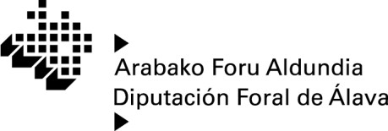
Nekazaritza Saila
Departamento de Agricultura

399/2025, de 27 de noviembre

ORDEN FORAL
Servicio de Secretaría Técnica de Agricultura Nº expte.: 01244-2025/00084

Acceso a información pública por parte de la Junta Administrativa de Zuaza
Con fecha 29 de julio de 2025 tuvo entrada en el Registro de la Diputación Foral de Álava, escrito de solicitud de acceso a la información pública presentado por xxxxx, presidenta regidora de la Junta Administrativa de Zuaza, en representación de dicha entidad.
En relación con el trámite de información pública y consulta a administraciones públicas abierto por la Delegación de Industria del Gobierno Vasco en el procedimiento de autorización administrativa previa de los proyectos de estudio de impacto ambiental modificados de las plantas solares fotovoltaicas “Solaria Zierbana Solar 2”, “Solaria Zierbana Solar 3”, “Solaria Zierbana Solar 4” y sus infraestructuras comunes de evacuación asociadas, en los Territorios Históricos de Álava y Bizkaia, dicha Junta Administrativa, tras aclarar que es titular de patrimonio forestal que resultaría afectado por las plantas solares para cuya instalación se ha pedido en GOVA autorización administrativa previa, pregunta al Departamento de Agricultura si la línea de alta tensión que se proyecta para evacuar la energía de estos tres parques hasta el puerto de Bilbao es compatible con la utilidad de los montes públicos afectados, si su ejecución sería autorizable por el Servicio de Montes, y si dicha unidad administrativa ha emitido informe en el trámite antes citado, solicitando, en caso de respuesta afirmativa, traslado del mismo.
Si bien es cierto que la información solicitada no la plantea la Junta Administrativa como interesada en un procedimiento tramitado en la Diputación Foral de Álava, ni como solicitud de acceso a información medioambiental al amparo de la Ley 27/2006 y tampoco como solicitud de acceso a información pública al amparo de la normativa de transparencia, dado que se solicita información que ha podido generar la Diputación, aunque la solicitud no se plantea de modo literal o directo al amparo de la Norma Foral 1/2017, de 8 febrero, de transparencia, participación ciudadana y buen gobierno del sector público del Territorio Histórico de Álava, el escrito puede reconducirse a una lógica de acceso a información pública conforme a dicha Norma Foral y tramitarla como una solicitud de acceso a la información pública, en los términos previstos en la citada normativa.
Respecto a la primera petición planteada, la referida a la compatibilidad de la línea de alta tensión con la utilidad pública de los montes afectados y a la posible autorización por el Servicio de Montes, cabe señalar que el análisis de dichas cuestiones ha de realizarse en un momento posterior, cuando la promotora, una vez ya concedida la autorización administrativa previa que, a día de hoy se está tramitando en el Gobierno Vasco, solicite ante esta Diputación el otorgamiento de concesión administrativa de ocupación en monte de utilidad pública, no antes, sin que, por tanto, exista, de momento, información acerca de las cuestiones planteadas.
Según el artículo 18 de la Norma 1/2017, de 8 de febrero, se entiende por información pública “los contenidos o documentos, cualquiera que sea su formato o soporte, que obren en poder de cualquiera de los sujetos incluidos en el artículo 3 de esta Norma Foral que hayan sido elaborados o adquiridos en el ejercicio de sus funciones.”
1/2


Por lo tanto, las solicitudes de acceso deben estar basadas en información ya existente y disponible por un organismo o entidad sujeta a la Norma Foral en el momento en que se produce la solicitud y, además, debe ser información elaborada o adquirida en el ejercicio de sus competencias. A la vista de esta definición, y teniendo en cuenta que todavía no existe autorización administrativa previa ni otorgamiento de concesión administrativa sobre los montes de utilidad pública afectados por la instalación de las plantas solares fotovoltaicas “Solaria Zierbana Solar 2”, “Solaria Zierbana Solar 3”, “Solaria Zierbana Solar 4”, la información requerida no existe y, por tanto, no es posible su remisión.
En relación con la segunda petición, la de remisión de informe emitido por el Servicio de Montes en el trámite de información pública y consulta abierto en el procedimiento de autorización administrativa previa de los proyectos de estudio de impacto ambiental modificados de las plantas solares anteriormente citadas, dicho informe existe, debiendo darse acceso al mismo, salvo concurrencia de alguna de las causas legales de inadmisión o limitación previstas al efecto.
En su virtud, haciendo uso de las facultades que me competen de acuerdo con el artículo 35.1 de la
Norma Foral de Transparencia, Participación Ciudadana y Buen Gobierno del Sector Público del Territorio Histórico de Álava,

DISPONGO
Primero. Inadmitir la solicitud de acceso a información pública referida a la compatibilidad y posible autorización por el Servicio de Montes de la línea de alta tensión que se proyecta para evacuar la energía de las plantas solares fotovoltaicas “Solaria Zierbana Solar 2”, “Solaria Zierbana Solar 3”, “Solaria Zierbana Solar 4”, hasta el puerto de Bilbao, por los motivos indicados en la parte expositiva.
Segundo. Estimar la solicitud de acceso a informe emitido por el Servicio de Montes en el trámite de información pública y consulta abierto en el procedimiento de autorización administrativa previa de los proyectos de estudio de impacto ambiental modificados de las plantas solares anteriormente citadas, y que se adjunta en el Anexo I de esta Resolución.
Tercero. Contra la presente resolución, que pone fin a la vía administrativa, podrá interponerse recurso contencioso-administrativo ante los juzgados de lo contencioso-administrativo de Vitoria Gasteiz en el plazo de dos meses o, previa y potestativamente, reclamación ante el Consejo foral de Transparencia y Buen Gobierno en el plazo de un mes; en ambos casos, el plazo se contará desde el día siguiente al de la notificación de la presente resolución.
Vitoria-Gasteiz.

Noemí Aguirre Quintana David Fernández Sarabia
Nekazaritza Saileko foru diputatua Nekazaritza zuzendaria
Diputada Foral de Agricultura Director de Agricultura
2/2


Nekazaritza Saila Departamento de Agricultura

Mendi Zerbitzua

Servicio de Montes

Delegación Territorial de Álava
Departamento de Industria, Transición energética y Sostenibilidad
GOBIERNO VASCO

Referencia: Servicio de Montes
Nº expediente: 234/25
Asunto: Informe relativo a la Evaluación de Impacto Ambiental de los proyectos PLANTAS SOLARES
FOTOVOLTAICAS “SOLARIA ZIERBENA SOLAR2”, “SOLARIA ZIERBNEA SOLAR 3” Y
“ZIERBENA SOLAR 4” e infraestructuras comunes de evacuación compartida, en los Territorios Históricos de Álava y Bizkaia. Nuevo trámite de consulta a las Administraciones públicas afectadas y a las personas interesadas (proyectos y estudio de impacto ambiental modificados).

Con fecha de entrada en este Servicio de Montes, 25 de junio de 2025, el coordinador de Administración Industrial y Energética del Departamento de Industria, Transición Energética y Sostenibilidad de Gobierno Vasco solicita informe sobre los posibles efectos significativos de los proyectos y/o se formulen las alegaciones que se estimen pertinentes.

Respecto a dicha Evaluación de Impacto Ambiental, el Servicio de Montes emite el presente informe, en base a las competencias que la Diputación Foral de Álava ostenta en materia de Montes.
1. RESUMEN DEL PROYECTO
La información del proyecto consultada para la emisión del presente informe se ha examinado en la web www.euskadi.eus, en el apartado de Información Pública de Proyectos de Energía y Minas: https://www.euskadi.eus/gobierno-vasco/energia-minas/inicio/
El desarrollo fotovoltaico del Nudo Zierbena 400 kV consiste en la implantación de tres plantas solares fotovoltaicas de generación, que se pretenden conectar con la Subestación de Zierbena de Red Eléctrica: SOLARIA ZIERBENA SOLAR 2, SOLARIA ZIERBENA SOLAR 3 y SOLARIA ZIERBENA SOLAR 4.
La evacuación de la energía generada en el parque FV Solaria Zierbena Solar 2 se realizará mediante una línea eléctrica aéreo-subterránea a 220 kV, desde la subestación Ribera en el término municipal de Ribera Baja /Erriberabeitia (Araba), hasta la subestación Zuia, en el término municipal de Ayala (Araba).
La evacuación de la energía generada en el parque FV Solaria Zierbena Solar 3 se realizará mediante una línea eléctrica aéreo-subterránea a 220 kV, desde la subestación Gopegi, en el término municipal de Zigoitia (Araba), hasta la subestación Zuia, en el término municipal de Ayala (Araba). Esta línea se compone de dos tramos: el primero con origen en la subestación de Gopegi y final en el apoyo “Entronque Gopegi, apoyo nº 64” en Zuia (Araba), y el segundo con origen en “Entronque Gopegi, apoyo nº 64” y final en la subestación de Zuia.

Nekazaritza Saila C/Diputación Nº13 1º
Departamento de Agricultura 01001Tel. 945 18 18 18 Vitoria-Gasteiz
Fax: 945 18 18 34

La evacuación de la energía generada en el parque FV Solaria Zierbena Solar 4 se realizará mediante una línea eléctrica aéreo-subterránea a 220 kV, desde la subestación Martioda, en el término municipal de Vitoria-Gasteiz (Araba), hasta la subestación Zuia, en el término municipal de Ayala (Araba). Esta línea se compone de dos tramos: el primero con origen en la subestación Martioda y final en la bifurcación subterránea “BIF-A” situada en el término municipal de Vitoria-Gasteiz, y el segundo con origen en la bifurcación subterránea “BIF-A” y final en la subestación Zuia en el término municipal de Ayala.
En la subestación Zuia se elevará la tensión de 220 a 400 kV. La energía generada por las tres plantas se evacuará desde la subestación Zuia, en el término municipal de Ayala (Araba), hasta subestación Luzuero, situada en el término municipal de Zierbena (Bizkaia) mediante tres circuitos a 400 kV.
A continuación, se detalla de manera gráfica la implantación de los proyectos fotovoltaicos del Nudo Zierbena 400kV:
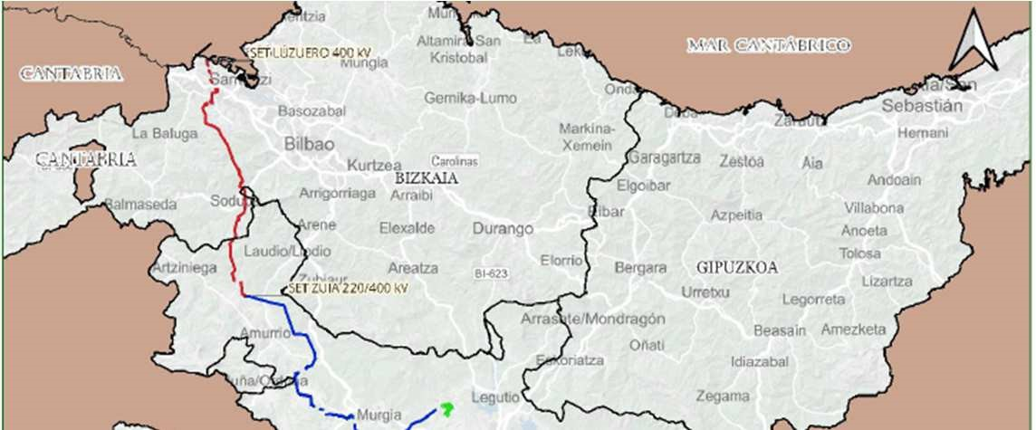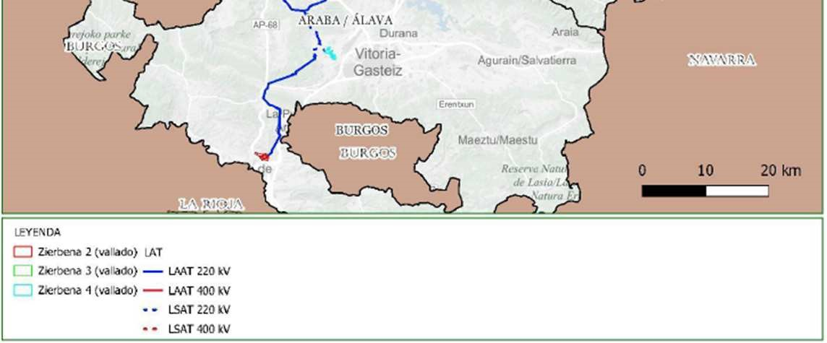
Imagen 1: Detalle de la implantación de los proyectos fotovoltaicos del Nudo Zierbena 400 kV
- CONTEXTUALIZACIÓN
2.1. Montes. Marco normativo.
El marco normativo sectorial en materia de montes son a nivel estatal la Ley 43/2003, de 21 de noviembre, de Montes, y a nivel del Territorio Histórico la Norma Foral 11/2007, de 26 de marzo, de Montes.
El texto consolidado de la Ley 43/2003, de 21 de noviembre, de Montes establece en su artículo 4, denominado “Multifuncionalidad de los montes”, que:
“Los montes, independientemente de su titularidad, desempeñan una función social relevante, tanto como fuente de recursos naturales y sustento de actividades económicas como por ser proveedores de múltiples servicios ambientales, entre ellos, de protección el suelo y del ciclo hidrológico; de fijación del carbono atmosférico; de depósito de la diversidad biológica y como elementos fundamentales de la conectividad ecológica y del paisaje.
El reconocimiento de estos recursos y externalidades, de los que toda la sociedad se beneficia, obliga a las Administraciones públicas a velar en todos los casos por su conservación, protección, restauración, mejora y ordenado aprovechamiento.”
Por otro lado, la Norma Foral de Montes 11/2007, de 26 de marzo (en adelante NFM) establece en su art. 10 que los principios que deben regir la actuación sobre los montes y suelos forestales son los siguientes:
- Conservar y mejorar el medio montano y las condiciones ecológicas y paisajísticas de los montes y suelos forestales.
- Mantener y restaurar la cubierta vegetal, mejorar la calidad de los suelos y del agua y evitar la erosión y la desertificación.
- Garantizar la gestión ordenada y sostenible de todo tipo de montes y suelos forestales para que puedan desempeñar sus funciones ambientales, protectoras, sociales y económicas.
- Realizar una política de fomento forestal mediante el desarrollo de la selvicultura, la ordenación de montes y el establecimiento de medidas económicas y fiscales.
- Procurar la concertación entre los diferentes agentes sociales, promoviendo el equilibrio entre los intereses de los titulares de los montes, los beneficiarios y transformadores de sus productos y los generales de toda la sociedad.
- Garantizar que todos los montes del Territorio Histórico de Álava cumplan los indicadores de gestión sostenible.
- Desarrollar la riqueza y diversidad de los sistemas forestales, la transformación y el comercio de sus productos.
- Consolidar la propiedad pública forestal de tal modo que puedan satisfacerse las funciones públicas de la misma.
- Mantener el vínculo de la acción forestal con la sociedad rural y procurar el conocimiento del medio natural por parte de la sociedad urbana.
- Promover la gestión conjunta de propiedades forestales con intención de integración en unidades ecológicas o ecosistemas, y no en base a criterios exclusivamente de propiedad.
Asimismo, el artículo 11 establece que los montes y suelos forestales, por los recursos naturales que sustentan y por los valores ecológicos, paisajísticos y sociales que contienen, se hallan afectos a todas o algunas de las siguientes funciones sociales:
- Atender a la conservación del patrimonio natural, histórico y paisajístico y al mantenimiento de los procesos ecológicos esenciales y de los sistemas vitales básicos.
- Impulsar el desarrollo socio-económico de la población rural, a través del aprovechamiento sostenible de los recursos del monte.
- Mejorar el balance hídrico y la calidad de las aguas, protegiendo las cuencas hidrográficas.
- Regular el clima y la mejora del aire, mediante la atenuación de las temperaturas y la fijación de dióxido de carbono.
- Mantener y recuperar la fertilidad y estabilidad de los suelos montanos, así como de los rurales en general situados aguas abajo.
- Promover la formación, la educación, el esparcimiento y el ocio de las personas en el caso de los montes de utilidad pública.
- Mantener la variedad, singularidad y belleza de los ecosistemas, de su biodiversidad y del paisaje.
- Proporcionar recursos naturales renovables, generando y potenciando diferentes sectores y subsectores de la economía productiva que les son consustanciales. En los montes de utilidad pública, por su propia naturaleza, las facultades contenidas en el derecho de propiedad se ejercerán atendiendo con carácter prioritario al cumplimiento de estas funciones.
- Favorecer la mejora de ecosistemas de interés natural.
Estos principios de gestión y funciones sociales deben de contemplarse con especial celo en los terrenos catalogados como Monte de Utilidad Pública (MUP).

2.2. Montes de Utilidad Pública y su utilización
Los montes de Utilidad Pública se declaran como tales por satisfacer necesidades de interés general al desempeñar funciones de carácter protector, social o ambiental. Entre ellas podríamos citar la regeneración y conservación de los suelos y la lucha contra la erosión, la captación, protección y conservación de los recursos hídricos, la protección de la fauna y la flora, el mantenimiento de los equilibrios ecológicos y sistemas vitales esenciales, la preservación de la diversidad genética y del paisaje, así como la mejora de las condiciones socio económicas de las poblaciones rurales, vinculadas a los citados montes, mediante el aprovechamiento sostenible de sus recursos.
Todos los montes alaveses que hayan sido declarados de utilidad pública se encuentran registrados en el Catálogo de Montes de Utilidad Pública.
La NFM determina en su artículo 20.2 que “los montes catalogados de utilidad pública, desde el momento de su declaración, participan del doble carácter de montes de utilidad pública y montes protectores”.
En el caso de montes catalogados, y en cuanto a su régimen de usos, el texto consolidado de la Ley 43/2003, de 21 de noviembre, de Montes, en su artículo 15.4. establece que:
“la administración gestora someterá a otorgamiento de concesión todas aquellas actividades que impliquen una utilización privativa del dominio público forestal. En los montes catalogados, esta concesión requerirá el informe favorable de compatibilidad con la persistencia de los valores naturales del monte por parte del órgano forestal de la Comunidad Autónoma (en nuestro caso, de la Diputación Foral de Álava).”
De acuerdo con lo dispuesto por la NFM en su Capítulo III “De la utilización de los Montes de Utilidad Pública o de los Demaniales”, y más concretamente en su artículo 24 que regula los Usos Privativos y las Ocupaciones:
“El uso privativo o la ocupacion de todo o parte de un mote catalogado o demanial estará sujeto a concesión administrativa del Departamento competente en materia de montes de la Diputación Foral, que sólo se podrá otorgar, previo consentimiento e informe vinculante de la Entidad o Entidades titulares, por razones excepcionales y previo informe favorable en el que se justifique: su compatibilidad con las funciones de utilidad pública del monte; que la ocupacion prevista, aún cuando varíe la naturaleza física del monte, es recuperable mediante actuaciones de adecuación y mejora ambiental; y, que no tiene carácter premanente o duración superior a la máxima establecida en la legislación de Régimen Local.
En los montes de utilidad pública o demaniales que constituyan paisajes sobresalientes será necesario, además, un informe previo específico que valore la magnitud de los efectos sobre el paisaje y, en su caso, proponga las medidas correctoras a adoptar.”

Asimismo, en su artículo 26 se establecen las Disposiciones comunes a los usos y aprovechamientos:
- El Departamento competente en materia de montes de la Diputación Foral establecerá los requisitos o condiciones vinculantes de la autorización o concesión, incluida la tasa de autorización o el canon de ocupación a satisfacer a la Entidad o Entidades titulares y, si procediere, la indemnización de daños y perjuicios que el uso o la ocupación vaya a causar al monte, sin perjuicio de la aplicación de las tasas o cánones de la propia entidad en el caso de que estuvieran establecidas en una cuantía superior. El incumplimiento dará lugar, en su caso, a la revocación de la misma.
- Cuando la autorización o concesión solicitada resulte de actuaciones que estén declaradas de interés general por el Estado, de interés para el Territorio Histórico de Álava o de utilidad pública el Departamento competente en materia de montes de la Diputación Foral de Álava dará trámite de audiencia a la Entidad o Entidades titulares del monte y adoptará la resolución pertinente, estableciendo, en caso favorable, los requisitos, tasas o cánones e indemnizaciones previstos en el apartado 1 anterior. En los demás casos será necesario el consentimiento de la Entidad o Entidades titulares del monte.
- Cuando un monte catalogado se halle afectado por expediente en el que se haya declarado o pueda declararse un interés general o declaración de utilidad pública distinta de la forestal, a excepción de los declarados de interés general por el Estado y sin perjuicio de lo que, en su caso, disponga la declaración de impacto ambiental, el Departamento competente en materia de montes de la Diputación Foral declarará, si procediere, la compatibilidad con la utilidad pública que califica al monte y otorgará, en su caso, la autorización o concesión, la cual incorporará las condiciones establecidas por el órgano foral para autorizar el uso u ocupación del monte.
En el caso de que el Departamento competente en materia de montes declare la incompatibilidad de las utilidades públicas en concurrencia lo notificará al solicitante, a reserva de la utilidad pública que deba prevalecer y abrirá, en pieza separada, un expediente de concurrencia en el que las Administraciones competentes buscarán cauces de cooperación al objeto de determinar cuál de tales declaraciones deba prevalecer. Si no existiera acuerdo entre el Departamento competente en materia de montes y la Administración que haya declarado el interés general o la utilidad pública distinta de la forestal resolverá el Consejo de Diputados, con el refrendo de las Juntas Generales de Álava, previa estimación y estudio de todos los informes y asesoramientos técnicos que estime oportunos.
- CONTENIDO DEL ESTUDIO DE IMPACTO AMBIENTAL
3.1. Alternativas propuestas. Montes de Utilidad Pública.
Tal y como señala el Estudio de Impacto Ambiental (EsIA) el proyecto coincide con múltiples Montes de Utilidad Pública (MUP). Si bien la localización de las plantas fotovoltaicas evita dichas coincidencias (con la salvedad de una pequeña coincidencia de la planta SOLARIA ZIERBENA SOLAR 4 con el MUP Monte Alto) las líneas de evacuación y los accesos a los apoyos en los tramos aéreos atraviesan multitud de MUP.
Estas afecciones vienen derivadas principalmente de la elevada longitud que se plantea para la evacuación. En este sentido, si bien el EsIA justifica que el proyecto viene condicionado por la autorización de acceso y conexión de que se dispone a la subestación de Zierbena 400 kV, no queda justificada la selección de la zona elegida para el desarrollo del proyecto ni de las alternativas de ubicación de las plantas dentro de dicha zona en los ámbitos sin restricciones.
A pesar de no contar con aprobación definitiva, el Plan Territorial Sectorial (PTS) de las Energías Renovables de Euskadi se configura como el instrumento de ordenación territorial que “garantizará a las instalaciones de generación de energía renovable la adecuada inserción en el territorio, así como la coordinación de los distintos títulos de intervención pública en los órdenes sectoriales de energía renovable, ambiental, territorial y urbanístico”, según lo señalado en el artículo 1 de sus Normas de Aplicación. En este sentido, los emplazamientos seleccionados para las plantas fotovoltaicas no parecen ajustarse a lo dispuesto en la zonificación que plantea este instrumento:
- Las plantas fotovoltaicas previstas en el desarrollo fotovoltaico del Nudo Zierbena 400 kV se corresponden con instalaciones de gran escala de energía fotovoltaica, que podrían realizarse fuera de las Zonas de Localización Seleccionada (con las que no coinciden) en zonas de aptitud alta y de aptitud media que cuenten con recurso favorable y respeten lo establecido en los artículos 11 y 12. Los emplazamientos propuestos para las plantas no coinciden en la mayor parte de los casos con las aptitudes señaladas, solapándose además con zonas de exclusión para instalaciones fotovoltaicas en los casos de las SOLARIA ZIERBENA SOLAR 3 y SOLARIA ZIERBENA SOLAR 4, donde la implantación de instalaciones de generación fotovoltaica de gran y mediana escala está expresamente prohibida.
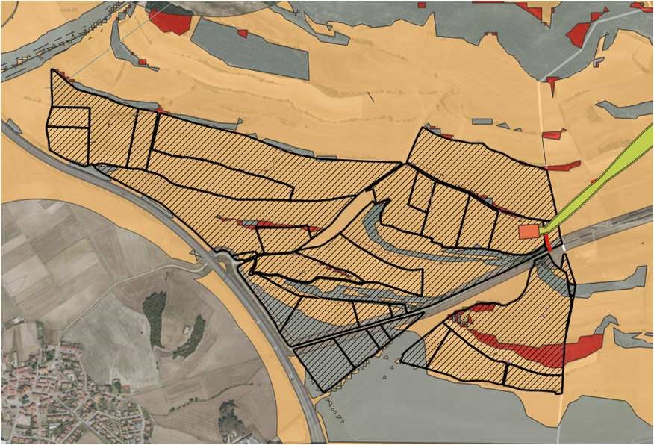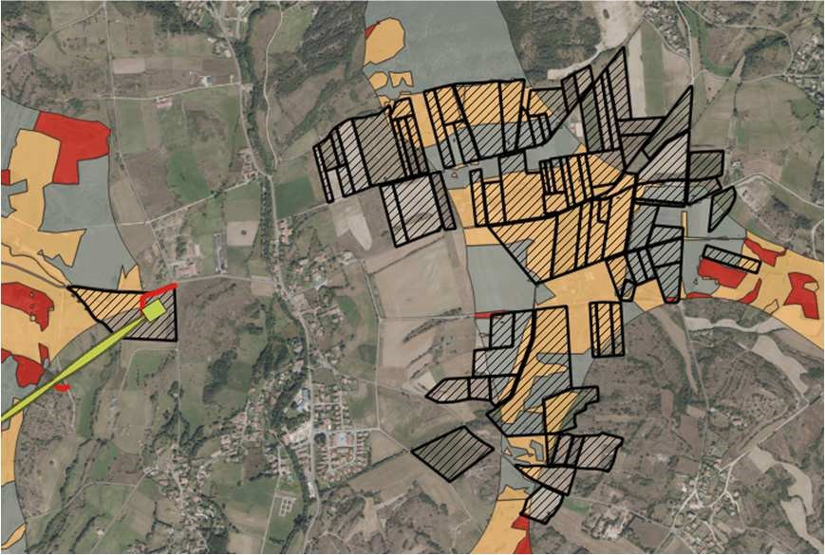

Imagen 2: Detalle de la implantación de la planta Imagen 3: Detalle de la implantación de la planta
SOLARIA ZIERBENA SOLAR 2 SOLARIA ZIERBENA SOLAR 3

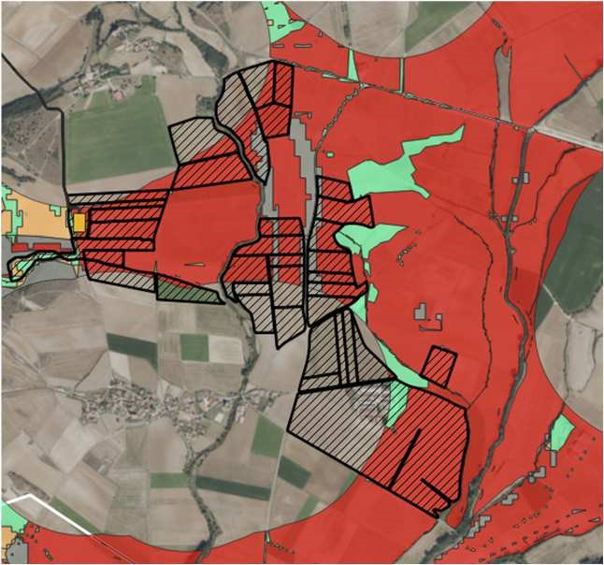
Imagen 4: Detalle de la implantación de la planta
SOLARIA ZIERBENA SOLAR 4
En rojo se colorean las zonas con aptitud baja, en verde idónea, en naranja media y en gris muy baja. Sin colorear se muestran las zonas de exclusión.
- El artículo 3 de las normas de aplicación del PTS define como recurso fotovoltaico favorable para la implantación de instalaciones sobre terreno cuando concurren las siguientes condiciones: la pendiente del terreno sea inferior a un 15 %, la distancia a subestaciones o punto de conexión sea inferior a 5 km, la superficie sea superior a 2 ha y con orientación sur, sureste. Así mismo, también con orientación suroeste donde las pendientes del terreno sean de entre un 5 % y un 15 %. Las superficies seleccionadas para la implantación de las plantas fotovoltaicas tampoco se ajustan a estos criterios en todos los casos.
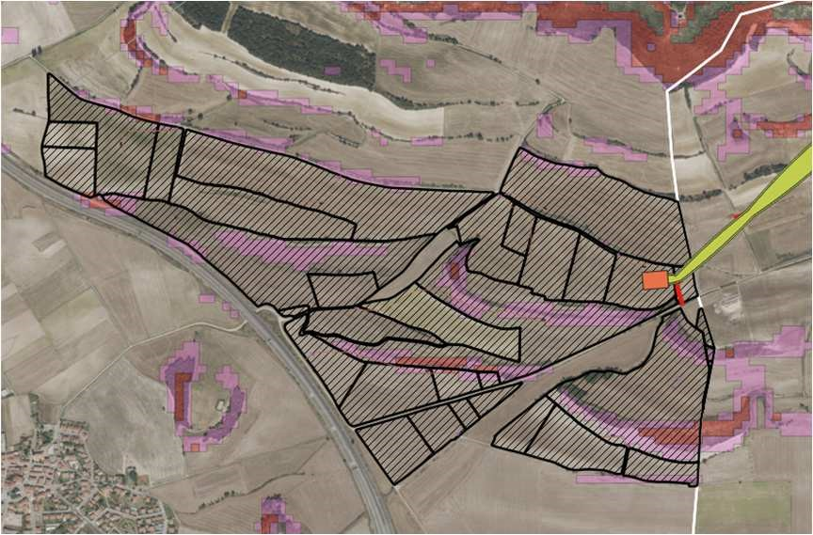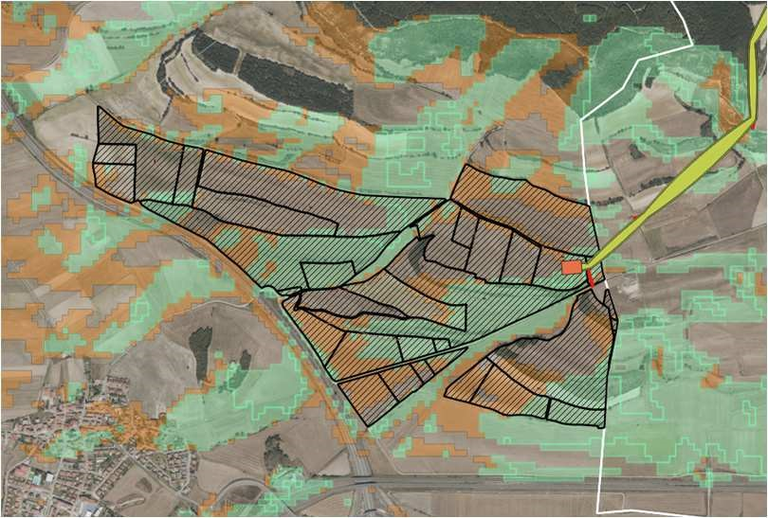
Imagen 5: Delimitación de SOLARIA ZIERBENA SOLAR 2 Imagen 6: Delimitación de SOLARIA ZIERBENA SOLAR 2 sobre pendientes superiores al 20% (coloreadas en rojo y sobre orientaciones sur y sureste (en verde) y suroeste rosa). Fuente: Geoeuskadi; pendientes (LIDAR 25M) (naranja). Fuente: Geoeuskadi; orientaciones (LIDAR 25M)

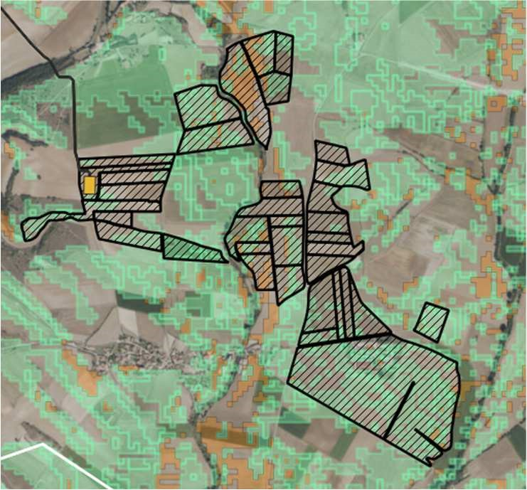
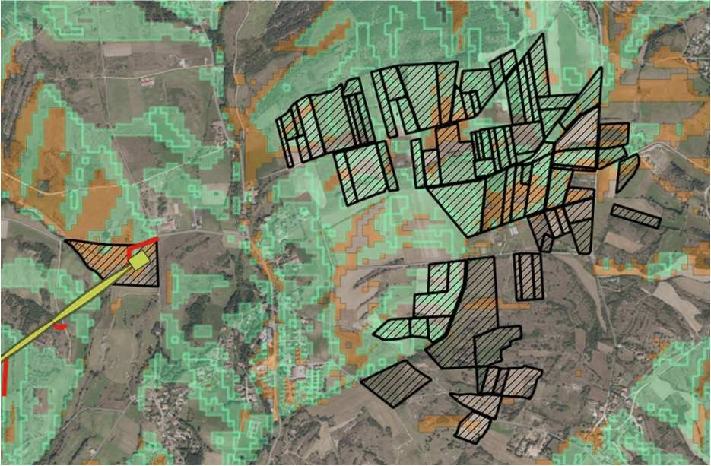

Imagen 7: Delimitación de SOLARIA ZIERBENA SOLAR 3 Imagen 8: Delimitación de SOLARIA ZIERBENA SOLAR sobre orientaciones sur y sureste (en verde) y suroeste 4 sobre orientaciones sur y sureste (en verde) y suroeste (naranja). Fuente: Geoeuskadi; orientaciones (LIDAR 25M) (naranja). Fuente: Geoeuskadi; orientaciones (LIDAR
25M)
Por otro lado, los emplazamientos en los que se localizan las plantas fotovoltaicas coinciden con zonas de sensibilidad ambiental máxima para energía fotovoltaica (coincidentes con las zonas de aptitud fotovoltaica muy baja y baja señaladas anteriormente), que según el documento de “Impactos generados por los parques eólicos y fotovoltaicos y propuesta de Zonificación Ambiental 2021” de Gobierno Vasco “son aquellas en las que, a priori, no sería ambientalmente recomendable implantar parques eólicos o plantas fotovoltaicas, debido a la presencia de elementos ambientales de máxima relevancia. Se trata de áreas que presentan gran vulnerabilidad a la afección de proyectos eólicos o fotovoltaicos de cierta envergadura, pues acogen valores ecológicos y a especies de fauna muy valiosas que requieren ser conservadas y que serían perjudicadas gravemente por instalaciones de este tipo”.
Atendiendo a todo lo anterior, se considera necesario que el EsIA profundice en la justificación de la selección de la zona donde se propone implantar las plantas fotovoltaicas. La elevada longitud de la línea de evacuación necesaria para la conexión de dichas plantas con la subestación de Zierbena 400 kV es la principal causante de las afecciones sobre MUP (la alternativa seleccionada, LAT2B, rebasa 53,89 km de MUP, 13,3 km de manera soterrada y 40,6 km en aéreo según el EsIA).
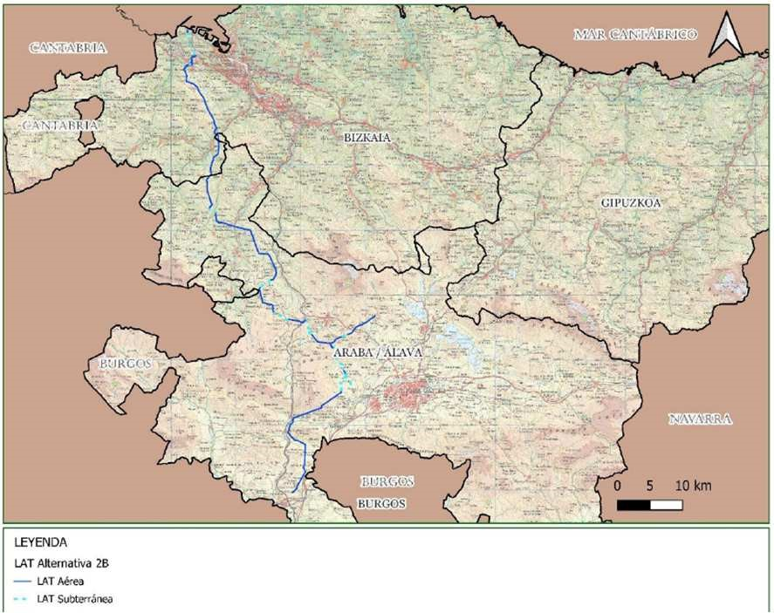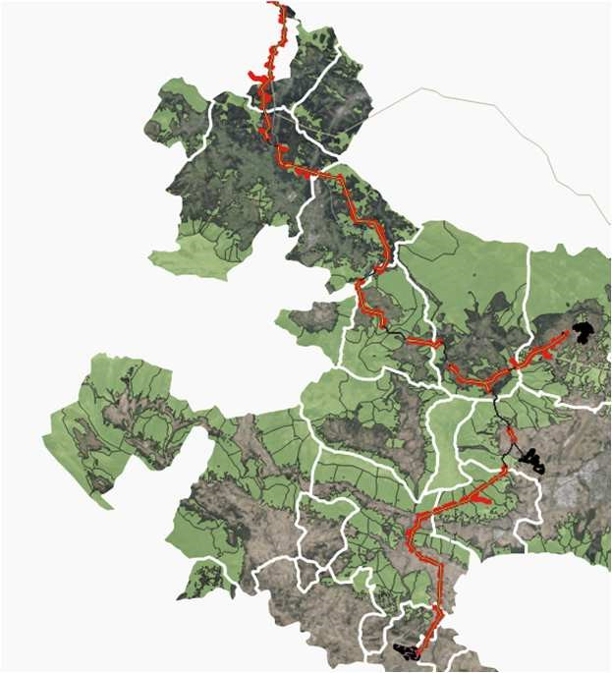
Imagen 9: Detalle de la línea de alta tensión Alternativa Imagen 10: Detalle de la línea de alta tensión Alternativa
LAT2B LAT2B sobre los MUP del THA (Fuente: Geoaraba)
Desde el Servicio de Montes se considera que el tipo de infraestructuras como las que nos ocupan resultan difícilmente compatibles con la persistencia y conservación de los valores naturales de los MUP y su carácter de dominio público forestal, incluido los roturos en MUP, teniendo en cuenta además que en general es técnicamente posible su ubicación fuera de los mismos. Es por ello que se solicita que el Estudio de Impacto Ambiental profundice en el análisis de alternativas o soluciones que eviten la coincidencia con MUP.
Por otro lado, se solicita que se analice la posibilidad de optar por un mayor número de tramos subterráneos que aprovechen los trazados ya existentes de otras infraestructuras.
3.2. Afecciones sobre las funciones que desempeñan los Montes de Utilidad Pública.
Tal y como se ha señalado anteriormente la magnitud de las afecciones sobre los MUP viene derivada de la elevada distancia entre el punto de conexión y la zona en la que se plantea la localización de las plantas fotovoltaicas. Dicha distancia implica la ejecución de multitud de apoyos y nuevos accesos que en algunos casos afectan a MUP.
En este sentido, y sin perjuicio de lo señalado en el apartado anterior de este informe, se considera que la Evaluación de la Afección Sectorial Agraria (Anexo XI al EsIA) debe profundizar en la valoración de las afecciones sobre las funciones que desempeñan los MUP (conforme a los supuestos a los que responda su catalogación según lo establecido en el artículo 13 de la Ley 43/2003, de 21 de noviembre, de Montes), siendo especialmente relevantes las pendientes de algunas zonas en las que se plantean nuevos apoyos y accesos.
Sería recomendable que esta evaluación considerara los posibles efectos sinérgicos sobre estas funciones, tal y como ha hecho el EsIA sobre otros factores sometidos a sinergias.
Por otro lado, se ha observado que esta Evaluación de la Afección Sectorial Agraria no ha considerado la coincidencia de la Planta Solar Fotovoltaica Solaria Zierbena Solar 4 con el MUP Monte Alto a pesar de su escasa entidad, ni las afecciones sobre los MUP derivadas de los accesos a la línea de evacuación.
En cualquier caso, tal y como se ha señalado en apartados anteriores de este informe, se recuerda que el uso privativo u ocupación de los montes de Utilidad Pública está sujeto a concesión administrativa.
4. CONCLUSIONES
Tal y como se ha señalado a lo largo de este informe la elevada longitud de la línea de evacuación necesaria para la conexión de las plantas fotovoltaicas con la subestación de Zierbena 400 kV es la principal causante de las afecciones sobre MUP. Se considera necesario en este sentido que el EsIA profundice en la justificación de la selección de la zona donde se propone implantar las plantas fotovoltaicas y en el análisis de alternativas o soluciones que eviten la coincidencia con MUP.
Asimismo, se solicita que se analice la posibilidad de optar por un mayor número de tramos subterráneos que aprovechen los trazados ya existentes de otras infraestructuras.
Por otro lado, se considera que la Evaluación de la Afección Sectorial Agraria (Anexo XI al EsIA) debe profundizar en la valoración de las afecciones sobre las funciones que desempeñan los MUP (conforme a los supuestos a los que responda su catalogación según lo establecido en el artículo 13 de la Ley 43/2003, de 21 de noviembre, de Montes), siendo recomendable que esta evaluación considere los posibles efectos sinérgicos sobre estas funciones. Asimismo, deberán considerarse la coincidencia de la Planta Solar Fotovoltaica Solaria Zierbena Solar 4 con el MUP Monte Alto y las afecciones sobre los MUP derivadas de los accesos a la línea de evacuación.
En cualquier caso, tal y como se ha señalado en apartados anteriores de este informe, se recuerda que el uso privativo u ocupación de los montes de Utilidad Pública está sujeto a concesión administrativa.
En lo que respecta a la compatibilidad o incompatibilidad a la que hace referencia el artículo 26 de la NFM, a pesar de que la misma no está ligada a lo que disponga la Declaración de Impacto Ambiental, es evidente que su contenido será muy relevante a la hora de valorar este aspecto. Por ese motivo, se considera que el trámite previsto por el citado artículo de la NFM no ha de comenzarse hasta que la Declaración de Impacto Ambiental sea firme y el promotor del proyecto solicite expresamente la concesión de ocupación al Servicio de Montes.
Trasladándose las consideraciones expuestas para que se tengan en cuenta.
En Vitoria – Gasteiz, a fecha de firma electrónica

